**EJERCICIOS TIPO EXAMEN BBDD 23 NOV 2023**

1. Normalizar esta tabla.

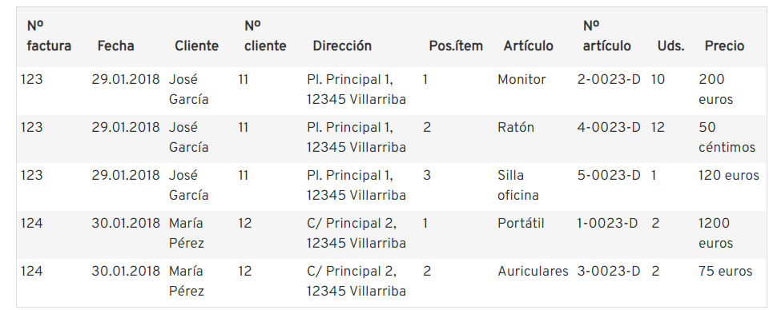

1. Ejercicio E/R: Academia de inglés

Una persona asiste a clases particulares en una academia de inglés. Cada persona se ubica en un grupo en función de su nivel de inglés y nos interesa saber el nombre del grupo, el nivel (que será único) y el horario. Hay un grupo por cada nivel.

En la academia, hay varios profesores de nacionalidades distintas.

Cada profesor da clase a varios grupos y queremos guardar el nombre, apellido, nacionalidad y nss de cada profesor. Cada grupo está formado por varios alumnos.

A cada grupo sólo le imparte clase un profesor, y del alumno guardaremos su nombre, nacionalidad y número de cuenta bancaria.

1. Ejercicio E/R: Centro de salud

En un centro de salud, un médico atiende a varios pacientes y cada paciente está

asignado a un solo médico. Tanto de los médicos como de los pacientes guardaremos sus datos personales (nombre, apellido, dni, dirección, etc). Cada médico, del que también necesitaremos su número de cuenta corriente pasa consulta en una o varias salas.

En cada sala pasan consulta varios médicos, de las salas tendremos que saber su número (que será único) y la situación (planta 1, planta 2 o planta 3).

Se quiere saber en qué sala pasa consulta cada médico en cada momento.

1. Ejercicio E/R: Empresa

Se quiere guardar información sobre una empresa que posee varios departamentos.

Cada departamento tiene un nombre y un presupuesto. Cada departamento tiene una serie de empleados que sólo pueden depender de un único departamento.

Cada departamento tendrá un jefe del departamento que tendrá que ser un empleado de la empresa. De los empleados necesitamos guardar el nss, dni, nombre, apellido, si está casado o no, y el número de hijos que tiene. Hay departamentos que dependen de otros departamentos, por ejemplo, el departamento de ventas de exterior y nacionales dependen del departamento de ventas, aunque cada uno tiene sus propios empleados.

5. Se desea diseñar un esquema relacional de una base de datos para un centro de

enseñanza que contenga información sobre los alumnos, las asignaturas y las

calificaciones que se obtienen en cada una de las mismas.

Desarrollar un modelo E/R del mismo y posteriormente reducirlo a tablas.

Añada los campos y la información necesaria para que el diseño sea correcto.

6.Representa en un modelo E/R el diseño de una BD para una agencia de viajes que, para ofrecer mejor servicio a sus clientes, considera de interés tener registrada la información referente a los diferentes tours que se pueden ofrecer. Hay que tener en cuenta que:

- Un **tour**, según su finalidad cultural, histórica, deportiva, etc., tiene unos determinados puntos de ruta

de interés.

- El mismo tour se puede repetir varias veces en un año.

- Definimos por viaje un tour concreto a realizar a partir de una fecha determinada.

- Los **puntos de ruta** de un tour pueden ser ciudades, monumentos o zonas geográficas. Cada punto se

puede considerar de visita solamente, o de visita y estancia. En este último caso, el punto de ruta viene

asignado a un hotel o a varios.

- Entendemos por **cliente** de un viaje a la persona que ha decidido hacerlo y ha hecho efectiva una señal.

- Un cliente puede confirmar su participación en más de un viaje, sobreentendiéndose que las fechas

serán diferentes.

- Las personas que participan en un mismo viaje pueden estar alojados en el mismo o en diferentes

**hoteles**.

7. Transforma el diagrama ER al modelo relacional.

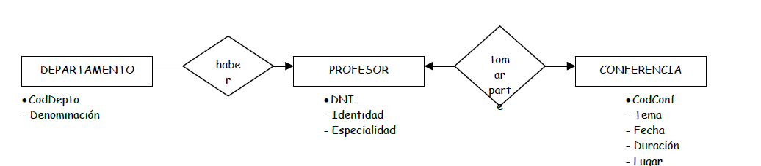

8. Haz la transformación al modelo relacional:

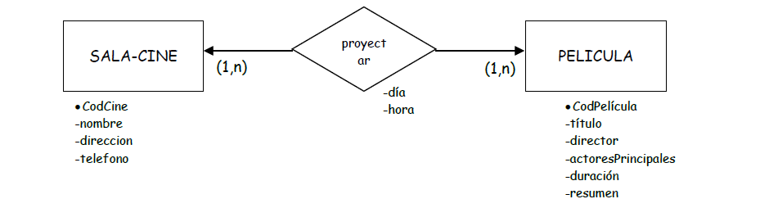

9. La Tienda de Informática.

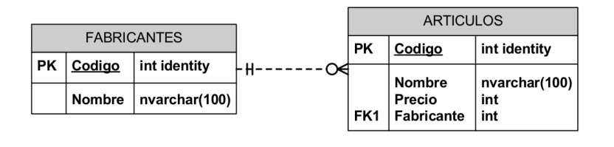

1.1. Obtener los nombres y los precios de los productos de la tienda.

1.2. Obtener el nombre de los productos cuyo precio sea mayor o igual a 200 €.

1.3. Obtener todos los datos de los artículos cuyo precio esté entre los 60 € y los 120 € (ambas cantidades incluidas).

1.4. Obtener el nombre y el precio en pesetas (es decir, el precio en euros multiplicado por 166'386).

1.5. Seleccionar el precio medio de todos los productos.

1.6. Obtener el precio medio de los artículos cuyo código de fabricante sea 2.

1.7. Obtener el número de artículos cuyo precio sea mayor o igual a 180 €.

1.8. Obtener el nombre y precio de los artículos cuyo precio sea mayor o igual a 180 € y ordenarlos descendentemente por precio, y luego ascendentemente por nombre.

1.9. Obtener un listado completo de artículos, incluyendo por cada artículo los datos del articulo y de su fabricante.

1.10. Obtener un listado de artículos, incluyendo el nombre del artículo, su precio, y el nombre de su fabricante.

1.11. Obtener el precio medio de los productos de cada fabricante, mostrando solo los códigos de fabricante.

1.12. Obtener el precio medio de los productos de cada fabricante, mostrando el nombre del fabricante.

1.13. Obtener los nombres de los fabricantes que ofrezcan productos cuyo precio medio sea mayor o igual a 150 €.

1.14. Obtener el nombre y precio del artículo más barato.

1.15. Obtener una lista con el nombre y precio de los artículos más caros de cada proveedor (incluyendo el nombre del proveedor).

1.16. Añadir un nuevo producto: Altavoces de 70 € (del fabricante 2).

1.17. Cambiar el nombre del producto 8 a 'Impresora Laser'.

1.18. Aplicar un descuento del 10 % (multiplicar el precio por 0'9) a todos los productos.

1.19. Aplicar un descuento de 10 € a todos los productos cuyo precio sea mayor o igual a 120 €.